**STECNOLÓGICO NACIONAL DE MEXICO**

**INSTITUTO TECNOLÓGICO DE LA LAGUNA**



**REPORTE DE PRACTICA**

**UNIDAD 4: Microcontroladores PRÁCTICA 16: Bluetooth**

**DOCENTE: LAMIA HAMDAN M.**

| **NUM DE CONTROL** | **NOMBRE** |
| --- | --- |
| 19130514 | Isaias Gerardo Cordova Palomares |
| 19130545 | Oscar Martinez Ruiz |
| 17130763 | Raúl Martín Ayala Salais |
| 19130541 | Pedro Lopez Ramirez |
| 19130535 | Ivan Herrera Garcia |
| 18131263 | Gerardo Alberto Orozco Villegas |

**FECHA DE ENTREGA:** 6/11/2022

**TABLA DE CONTENIDO**

**1.INTRODUCCIÓN** **3**

**2. COMPETENCIA A DESARROLLAR** **3**

**3. CIRCUITO LÓGICO Y/O PROGRAMA** **4**

**4. METODOLOGÍA** **4**

**5. RESULTADOS** **7**

**6.CONCLUSIONES Y RECOMENDACIONES** **9**

**7. REFERENCIAS** **9**

# **1.INTRODUCCIÓN**

Conocer y aplicar los conocimientos de comunicaciones conectado el dispositivo de bluetooth a la computadora utilizando Arduino.

Para ello pretendemos utilizar un componente llamado ESP32 en su placa Dev.

[1] El ESP32 es un microcontrolador de tipo “low-cost & low-power” el cual viene equipado con Bluetooth y Wifi. Es sucesor del ESP8266, el cual también viene con Wifi integrado, pero más sin embargo viene más limitado de funcionalidades que el ESP 32..

Entrando en detalle más técnicos, el ESP 32 cuenta con una antena integrada, amplificador de bajo ruido,filtros y módulo de administración de energía. Esta placa se utiliza con chips Bluetooth y Wifi de modo dual de 2.4 GHz y TSMC con tecnología de baja potencia de 40 nm, las mejores propiedades de potencia y RF, que es seguridad, confiable y escalable para una variedad de aplicaciones.

[1]

# **2. COMPETENCIA A DESARROLLAR**

* Identifica las características eléctricas de un microcontrolador.
* Conoce la arquitectura interna del microcontrolador.
* Comprende la estructura de registros del microcontrolador.
* Analiza dispositivos de entrada/salida y puertos del microcontrolador.
* Organiza y clasifica información proveniente de fuentes diversas.

# **3. CIRCUITO LÓGICO Y/O PROGRAMA**

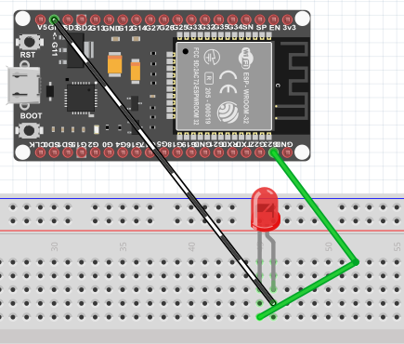

*Montaje del circuito en think cad/fritzing*

# **4. METODOLOGÍA**

**Material necesario:**

* Cables
* IDE Arduino
* ESP32 Dev
* Led Rojo
* Celular

Al ser la primera vez que manejamos este componente, tuvimos que hacer algunos ajustes para que nuestro dispositivo ESP32 fuera detectado por el ordenador e IDE.

# **5. RESULTADOS**

Para esta práctica obtuvimos los mismos resultados que la práctica anterior, solo la diferencia es en sí con qué caracteres reacciona nuestro elemento esp32.

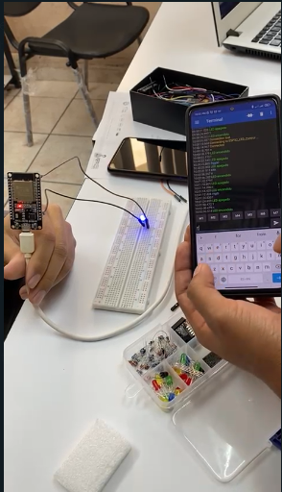

*Cuando se introduce ‘n’ el led enciende*

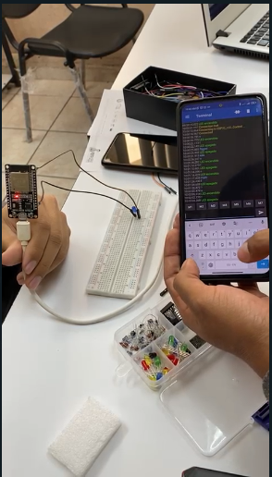

*Cuando se introduce ‘f’ el led se apaga*

**Código**

/* SISTEMAS PRGRAMABLES AGOSTO-DICIEMBRE 2022

* UNIDAD 4 : Practica 16

Programa para el control del ENCENDIDO/APAGADO de un LED usando el ESP32

*/

#include "BluetoothSerial.h" // Incluimos la libreroa

// Verifica que la conexion sea exitosa

#if !defined(CONFIG_BT_ENABLED) || !defined(CONFIG_BLUEDROID_ENABLED)

#error Bluetooth is not enabled! Please run `make menuconfig` to and enable it

#endif

#define LED 23

BluetoothSerial BT; // Objeto de Tipo SETUP SERIAL

void setup() {

Serial.begin(9600); // Inicialización de la conexión en serie para la depuración

BT.begin("ESP32_LED_Control"); // Nombre de su dispositivo Bluetooth.

Serial.println("El dispositivo Bluetooth está listo para emparejarse");

pinMode (LED, OUTPUT); // Cambie el pin LED a OUTPUT

}

void loop() {

if (BT.available()) // Compruebe si recibimos algo de Bluetooth

{

int valor = BT.read(); // Lee lo que recibimos

Serial.print("Recibido: ");

Serial.println(valor);

// Para practica 15 y 16 solo cambian los ascii

/*VALORES ASCII DE :

f : 102

F : 70

n : 110

N : 78*/

if (valor == 110 || valor == 78){ // n y N en ASCII respectivamente.

digitalWrite(LED, HIGH); // LED Encendido

BT.println("LED encendido"); // Envía el mensaje de texto a través de BT Serial

}

if (valor == 102 || valor == 70 ){ // f y F en ASCII respectivamente

digitalWrite(LED, LOW); // LED Apagado

BT.println("LED apagado"); // Envía el mensaje de texto a través de BT Serial

}

}

delay(20); // espera 0.02 segundos.

}

# **6.CONCLUSIONES Y RECOMENDACIONES**

Se podría decir que fue una práctica bastante sencilla, ya que solo había que cambiar algunos valores en el código.

# **7. REFERENCIAS**

Peter, “El Código ASCII+,” *El código ASCII Completo, tabla con los codigos ASCII completos, caracteres simbolos letras ascii, ascii codigo, tabla ascii, codigos ascii, caracteres ascii, codigos, tabla, caracteres, simbolos, control, imprimibles, extendido, letras, vocales, signos, simbolos, mayusculas, minusculas, alt, teclas, acentos, agudo, grave, eñe, enie, arroba, dieresis, circunflejo, tilde, cedilla, anillo, libra, esterlina, centavo, teclado, tipear, escribir, español, ingles, notebook, laptop, asccii, asqui, askii, aski,20221030*. [Online]. Available: https://elcodigoascii.com.ar/. [Accessed: 30-Oct-2022].

Espressif (2022) *Arduino-esp32/bluetoothserial.h at master · espressif/arduino-ESP32*, *GitHub*. Available at: https://github.com/espressif/arduino-esp32/blob/master/libraries/BluetoothSerial/src/BluetoothSerial.h (Accessed: October 30, 2022).